**一、简介**

云南电网有限责任公司（以下简称“云南电网公司”）是世界500强企业中国南方电网公司的全资子公司，是云南省域电网运营和交易的主体，承担西电东送和向越南、老挝送电的任务，是云南省实施“西电东送”“云电外送”和培育电力支柱产业的重要企业。云南电网有限责任公司公司本部设20个职能部门，下设29个地市级单位（含18个地市级供电单位）、119个县区级单位（含113个县级供电企业）。云南电网公司秉承“人民电业为人民”的企业宗旨，肩负西电东送的历史使命，立足区位优势，落实国家绿色能源发展战略及新型电力系统建设需求，并积极主动融入国家“一带一路”建设和澜湄合作机制，统筹协调与周边区域电网的互联互通和电力贸易，是世界上技术最先进、特性最复杂、电力最绿色的交直流并联异步运行省级送端大电网。。

云南电网公司电力科学研究院：位于云电科技园，是云南电网公司的技术支持中心、科技创新主体和技术人才培养基地。拥有高压、计量、系统分析与直流技术、智能电网、信息情报、配电技术、金属化学、安全技术等8个专业技术研究所，以及电力数据分析、科技成果转化2个中心；设有电力计量检测中心、防雷安全检测检验中心、云南谐波检测中心、励磁监督中心、超导实验室、电力科技查新中心、电力瓦斯继电器校验中心、六氟化硫检测中心、节能中心、动力化学清洗中心、锅炉压力容器检测中心、发电用煤质量监督检验中心十一个省部级检测中心，以及高压计量、电力环境、劳动环境等三个检测站。有国内领先水平的高海拔超高压直流输电中试基地、国内首个±800kV直流高海拔特高压试验研究基地。有充足的科技经费投入，以解决企业工程难题，提高科技创新能力和核心竞争力。

云南电网公司研究生工作站作为公司人才工作站（五站：院士工作站、博士后科研工作站、研究生工作站、技术专家工作站、技能专家工作站）重要组成部分，挂靠公司电力科学研究院，与高校联合开展研究生培养。有专业全职管理人员做好研究生联合培养工作。企业导师队伍有60多人，全是具备高级工程师及以上职称、公司各单位技术骨干及重要科技研发和建设领域项目负责人组成。进站研究生与企业导师进行面对面的专业技术交流，通过参与企业导师自身的项目中，能得到电力生产实验、工程项目建设、科技项目研发的锻炼；参加生产现场见习和分析实践中，能提升自己的理论知识有效地与生产实践相结合的能力和发现问题、提出问题、解决工程问题的能力。依托进站课题撰写出高质量的有工程实践特色的毕业论文。通过长时间的在企业学习、锻炼，不仅可以得到专业能力培养，还可以深入了解所在企业宗旨、价值创造、发展战略、工作理念、服务理念、安全理念等企业文化，以及企业的所属单位分布、机构设置、生产经营状况和管理水平、社会影响等情况，能得到电力企业严勤细实的良好工作作风的培养，便于进站研究生正确认识自己和在毕业时理性选择自己的求职意向。在站研究生工作和生活条件优越：工作站所在园区环境优美，集合了办公、实验、食宿、室内运动球场等设施于一体。免费为进站研究生提供有电视、网络、厨房、卫生间等良好生活设施的标准间住宿；配置有与在职员工同样的工位办公场所和笔记本计算机、安全工器具等办公设备；工作站定期组织丰富多彩的篮球、羽毛球等文体活动和拓展训练，培养团队精神。除工作站管理外，每届进站研究生作为一个班级，选举班委和成立临时研究生党支部，实行班级自主管理。自建站以来，共招录474名研究生进站，已出站有469人。目前在站研究生25人。2014年，公司与华北电力大学合建的研究生工作站荣获首批 “全国示范性工程专业学位研究生联合培养基地”荣誉称号。2017年，公司与重庆大学合建的研究生工作站荣获第三届“全国工程专业学位研究生联合培养示范基地”荣誉称号。

云南电网有限责任公司竭诚欢迎海内外青年才俊、创新创业人才的加盟！我们将为您实现梦想，施展才华提供广阔的舞台！愿我们与您共同成长，见证美好的未来！

**二、2025年和华北电力大学联合培养招生指标**

能源动力专业（电气工程方向全日制）5名

能源动力专业（电气工程方向非全日制）15名

**三、培养模式-联合培养**

**1、非全日制定向学生——全日制式培养**

采用全日制式培养和管理模式，入学就进入产学研基地，实行双导师负责制。以院内导师指导为主，院外导师参与课题选择、研究指导以及论文写作等多个环节的工作。

培养内容涵盖课程学习、科研课题的选择以及项目申请与实践等多个方面，对学生采取全方位培养模式。其中，研究生课程与北京校部同专业学生要求一致，采取集中授课方式（回校交通费由工作站负责）。

**全日制学生——全日制式培养**

采用全日制式培养和管理模式，课程环节在校内完成，实行双导师负责制，专业实践和论文环节进入产学研基地，依托企业的科研项目完成。以院内导师指导为主，院外导师参与课题选择、研究指导以及论文写作等多个环节的工作。

**2、研究生培养与培训方式**

|  |  |  |
| --- | --- | --- |
| **培养培训情况** | | **具体方式及采取的举措** |
| 培训情况 | | 安全生产、企业文化培训，时间约1周 |
| 《安规》培训及考试 |
| 创新支持策略 | 学术活动 | 每年1-2次工作站内部技术交流会 |
| 支持参加国内会议 |
| 论文发表及申请专利等支持 | 支持，工作站提供费用 |
| 就业支持与帮助 | | 优先向云南电网公司各单位推荐 |
| 其它培养方面的举措 | | 精品讲堂、学术交流会等 |

**3、就业去向**

A、留公司任职

进站参加过联合培养的优秀应届硕士研究毕业生，在参加省公司系统各单位自主应届毕业生招录时，同等条件下可优先。

B、自主就业

毕业后自行选择就业单位

C、继续深造

与合作高校进行联合培养攻读博士。

**四、联合培养专家介绍**

**钱国超：**云南电科院副院长，南方电网高级技术专家，正高级工程师，主要从事变电设备状态检测诊断技术研究工作。目前是国际大电网会议中国国家委员会变电站及电力装置专委会委员、全国变压器标准化技术委员会委员、电力行业电力变压器标准化技术委员会委员、全国输配电技术协作网变电专业委员会委员、中电联电力微型智能传感标委会委员、中国电机工程学会高级会员，云南省设备监理标准化技术委员会主任委员，国家科技奖励和自然基金委评审专家，先后获省部级奖励6项，发表论文50余篇，参与制修订国家、行业和企业标准10余项。

**马仪：**南方电网公司高级技术专家，教授级高级工程师，中电协电气设施灾害监测与防护标准化专业委员会副主任委员，全国高原电工产品环境技术标准化技术委员会委员兼副秘书长，中国电机工程学会高压专委会委员、防灾减灾专委会委员。主要从事电网一次设备运维及防灾减灾工作技术研究工作。曾获云南省科技进步二等奖、中国电工技术学会科技进步二等奖、中国电力技术发明三等奖、中国专利优秀奖等奖项。入选云南省“兴滇英才支持计划”产业创新人才。

**苏适：**云南电网二级技术专家，教授级高级工程师，享受云南省政府特殊津贴。在新能源消纳与能源综合利用技术方面有多年工作经验和较深入的研究。主持了云南省重大科技专项“新能源消纳与能源综合利用关键技术研究与示范”；主要参与了国家863课题“基于分布式能源的用户侧智能微电网关键技术研究与集成示范”；主持建设了云南省省级工程实验室“云南省新能源发电消纳技术工程实验室”和“云南电网智能微网实验室”；主持完成了华能石光伏电站一期10MW的现场调试及并网试验工作。作为全国电力储能标委会、全国微网与分布式电源标委会和能源行业风电标委会的委员，多次参加国标、行标和企业标的评审。主持和参加的科技项目获中国电力科技进步奖、南方电网公司等十多项，在国内外各级期刊和学术国际会议上发表论文数十篇，获得专利授权十多项。

**李胜男：**云南电网二级技术专家，教授级高级工程师，一直从事电力系统继电保护专业及自动化专业，近三年负责及主要参与了五项科技项目，研究主要方向为系统试验和二次系统，固态限流器、新能源并网试验、变压器非电量保护。负责过南网重点科技项目，参与国家重点研发计划“光伏直流升压并网”课题。

**谭向宇：**云南省2016年度有突出贡献优秀专业技术人才并享受政府津贴、2019年入选云南省“万人计划”青年拔尖人才、2019年度中国优秀青年能源科技工作者奖、昆明市中青年学术和技术带头人、中国电力市场电力企业科技创新优秀带头人、中国南方电网有限责任公司首批年轻专业技术人才。主持和参与国家重点研发计划、国家自然科学基金、云南省科技重点专项、南网科技项目共16项。发表论文140余篇，被SCI/EI核心检索20余篇；出版专著4部。累计申请专利450项（其中授权中国发明专利68项，授权中国实用新型专利110项，授权美国发明专利1项），获省部级科技进步奖11项。

**司大军：**云南电网有限责任公司电网规划研究中心，领军一级技术专家，从事电网安全稳定分析与电网规划研究工作近20年，教授级高级工程师。荣获云南省、南方电网科技奖励6项，2022年入选“云南省技术创新人才培养对象”，获得云南省政府特殊津贴、2014-2018年度云南省电机工程学会先进个人、2018年度云南电网“百名专家先进典型”等荣誉称号。发表论文30余篇，其中第一作者18篇。获国家发明专利31项。

**杨家全：**云南电网公司三级技术专家，高级工程师。从事智能电网及其安全防护方面的关键技术与应用研究。主要参与了国家863课题“基于物联网技术的输变电智能监测与全寿命周期管理”和“基于分布式能源的用户测智能微电网关键技术研究与集成示范”，主持开展南方电网科技项目10余项。主持建设了云南电网自动化技术监督实证实验室和电力监控系统安全防护体系实验室。参与了云南多座大型水电站、新能源电站、智能变电站及智能配电网等工程建设的调试及测试工作。作为中国电工技术学会电动汽车充换电系统与试验专委会、EPTC智能配电专委会委员，参与多项国标和行标的评审工作。主持和参与的科技成果获中国电力科技进步奖、南方电网科技进步奖和专利奖等10余项，发表专业技术论文10余篇，授权发明专利5项。

**周仿荣：**云南省“兴滇英才计划”产业创新人才、南网首批高层次人才特殊支持计划“领军人才”，正高级工程师，享受云南省政府特殊津贴技术专家。担任IEEE PES高电压测量技术委员会副主席、全国设备绝缘配合标准化技术委员会委员等。主要从事电网防灾减灾、电气设备故障诊断技术研究工作，。主持开展过云南省重大科技专项1项、南网重点项目5项。研究成果先后获得省部级级科技奖励11项，发表SCI论文12篇，出版专著5部，参加与制定国家标准6项、行业标准12项。

**陈勇：**云南电网三级技术专家，高级工程师，云南省2020年度有突出贡献优秀专业技术人才，获云南省五一劳动奖章。在继电保护专业方面有多年现场工作经验，对智能变电站、继电保护试验新技术方面有较深入研究。主持了“基于仿真的变电站继电保护系统运行风险评估技术研究”、“基于一次系统故障模拟的变电站二次系统测试技术研究”、“高截止频率电子互感器在智能电网中的应用研究”等南网科技项目的研究。主持完成了云南省500kV砚山变预试定检，主持完成了云南首个3C智能变电站的二次专业调试。作为电力行业继电保护标委会委员，多次参加行标的评审。主持和参加的科技项目获南方电网科技进步奖多项。在各级期刊和学术会议上发表专业论文十多篇，获得专利授权十多项。

**彭庆军：**云南电网三级技术专家，高级工程师，2020年获得云南省高层次青年拔尖人才计划，2018年获聘云南电科院仿真计算专业技术带头人，2020年9月获聘重庆大学能源动力专业硕士研究生导师和广西能源动力专业硕士研究生导师，IEEE PES （中国）电力系统保护控制技术委员会电气设备在线监测与故障预警分委员会，全国高原电工产品环境技术标准化技术委员会委员，IEEE PES直流输变电设备技术分委会高压直流设备多物理场仿真技术工作组WG2(1)成员，中电联输变电设备仿真技术标准化技术委员会委员。主持和参与开展了中国博士后基金、国家重点研发专项、南方电网公司重点科技项目、云南电网公司科技项目13项。先后获得云南省人民政府科学技术奖、中国电力科学技术进步奖、中国电力企业联合会技术创新奖、中国南方电网有限责任公司科技进步奖、云南电网有限责任公司科技进步奖等各种奖励44项，其中云南省科学技术三等奖2项，电力奖等行业学/协会奖励3项。在各类期刊国际学术会议发表科技论文60篇。申请专利84项，其中发明专利64项，负责组织或参与修编标准7项，其中主持国家标准1项、行业标准1项、地方标准2项，参与国家标准1项、IEEE标准两项。

**孙严智：**高级工程师，云南电力调度控制中心通信技术科经理、公司三级领军专业技术专家，云南省委“兴滇英才”青年人才，中国电机工程学会通信专委会接入网组成员，云南省电机工程学会理事，云南省电机工程学会通信专委会副秘书长，南方电网电力通信标准工作组委员，长期从事电力通信技术管理、专业管理、标准管理、项目管理及技术研发工作，主持或参与多项网公司重大项目、重点任务、重大专项，主持网公司重点科技项目3项，省公司科技项目十余项，现已发表论文40余篇，其中SCI两篇，申请专利50余项，获得发明专利授权16项，PCT专利1项，多次获得省部级科技创新奖、南网科技进步奖及云南电网科技进步奖。

**何廷一：**云南电网三级拔尖技术专家，城市供电与可靠性专业委员会学组成员，南方电网新能源电站并网安全稳定管理工作组成员，主要从事新能源网源协调技术研究。先后完成大牛风电场、石林光伏电站等多个场站的故障电压穿越、电网适应性及调频试验；完成东汽双馈、金风I型直驱、上能光伏等机电暂态建模。制定行业标准6项，企业标准3项，相关技术和工作已应用于30余个新能源场站。主持和参加多项南网科技攻关项目，发表论文20余篇，授权发明专利30余项，成果先后荣获中国电力创新奖一等奖1项，南网科技进步奖二等奖2项。

工作生活环境

宽敞的办公室，办公设备齐全，独立的工位，为您提供温馨的办公环境。

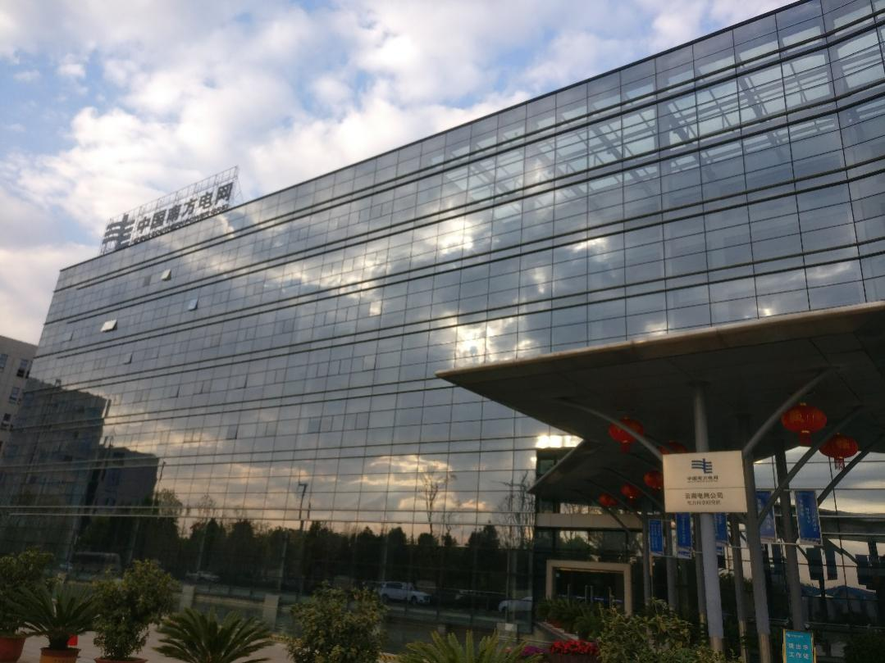

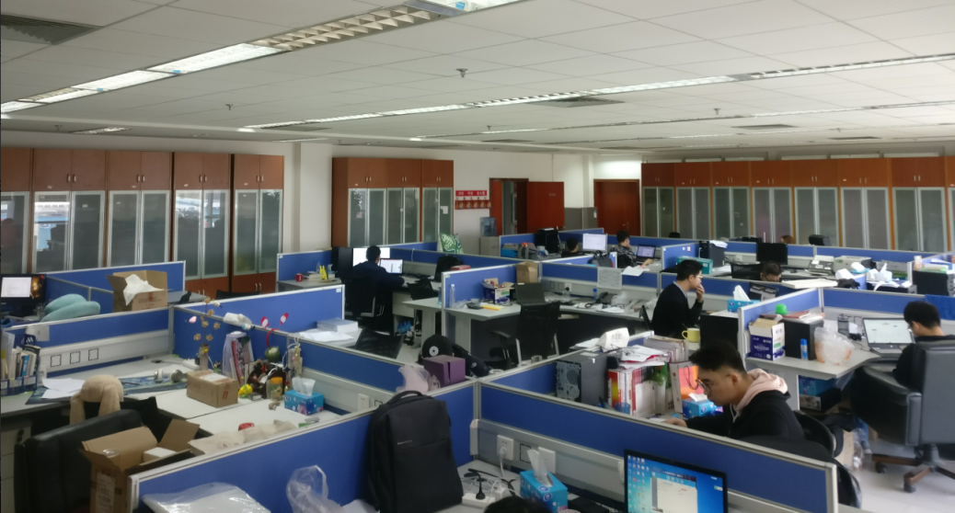

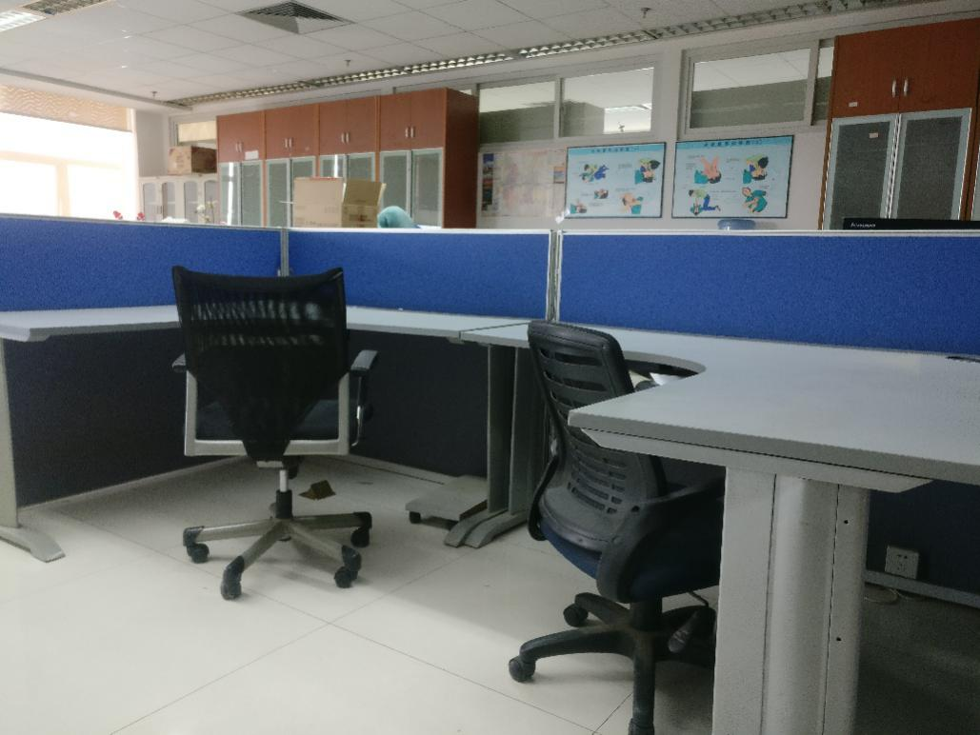

优美的园区环境，在美丽的春城，时常保持春意盎然。

园区内还配有篮球场，羽毛球场，网球场，乒乓球室，健身房等文体休闲娱乐设施，且全部免费向员工开放，园区还会定期举行各类文体活动，丰富大家的业余生活。

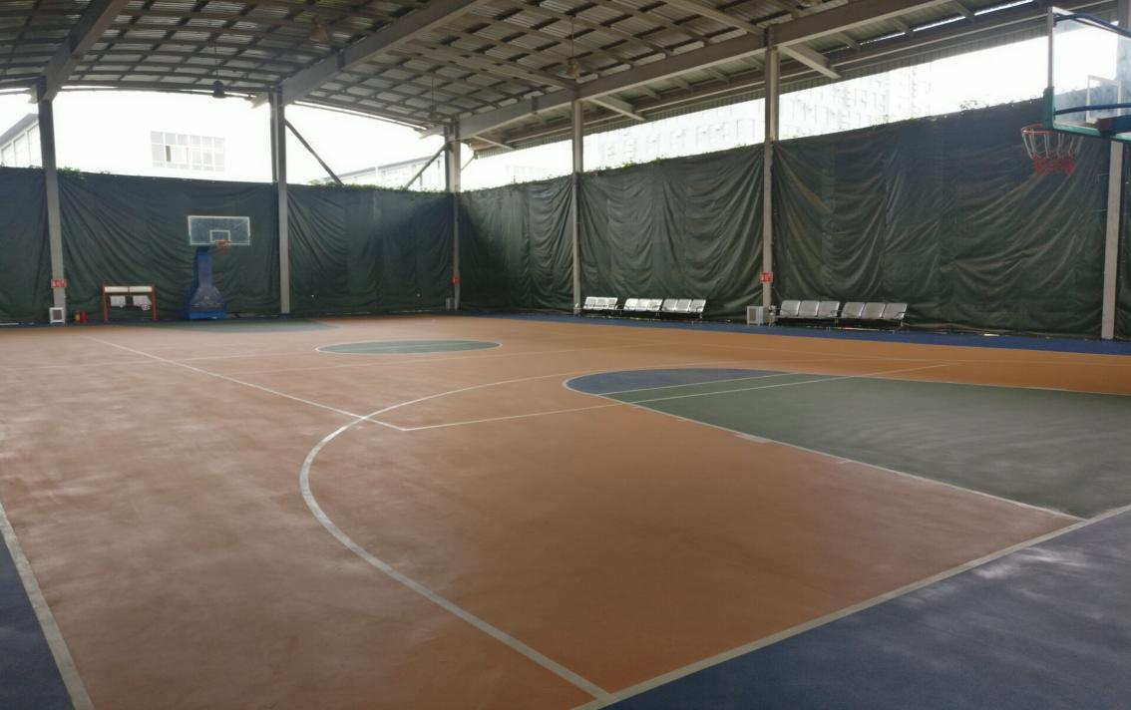

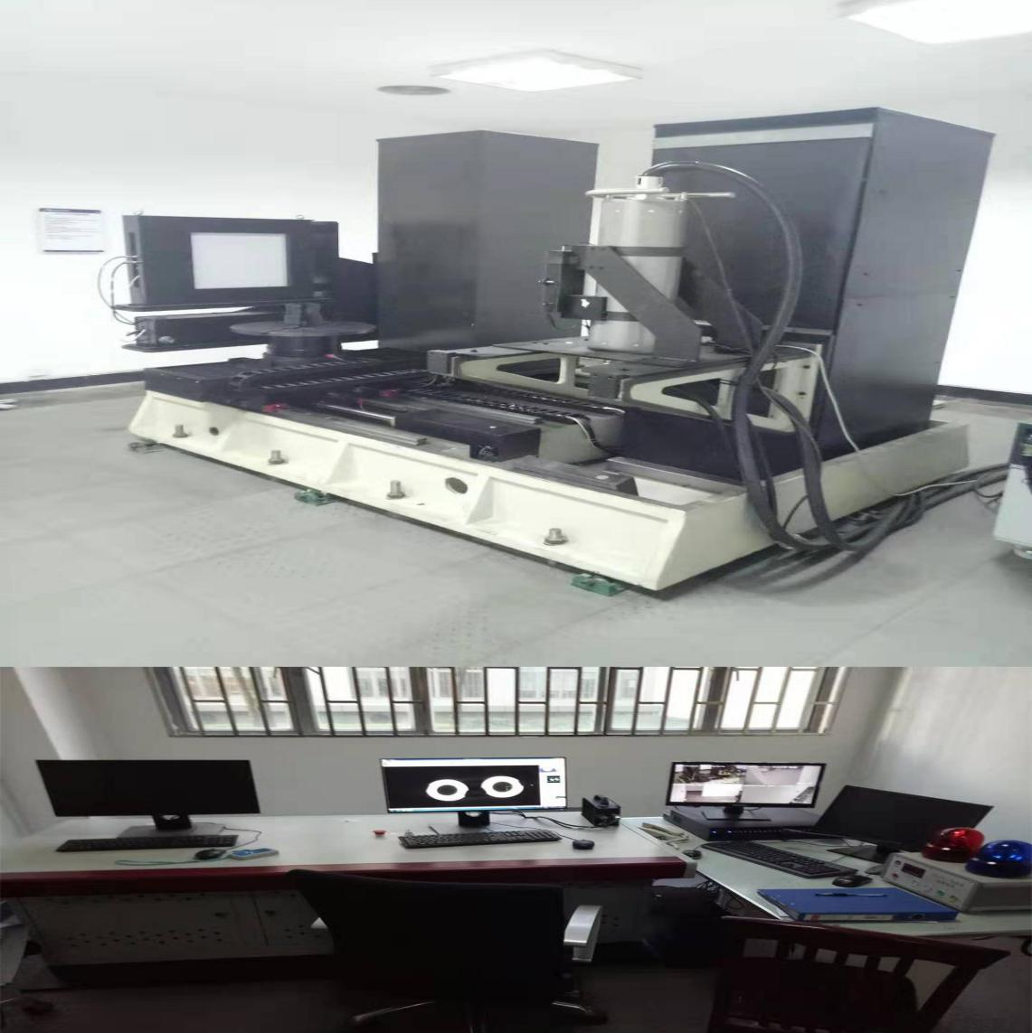

|  |  |
| --- | --- |
| **研究生生活** | **具体标准及举措** |
| 生活补助费（含餐补） | 平均工资2500-3500人/月 |
| 保险 | 不低于20万元的人身意外伤害保险 |
| 出差待遇 | 实报机票（经济舱）、高铁票（二等座）等交通费和住宿费，出差期间每人市内交通补贴、餐补（参照企业员工标准） |
| 住宿情况 | 免费住2人标间，拎包入住 |
| 往返学校的费用 | 据实报销交通费 |
| 其它 | 定期组织丰富多彩的班级文娱等活动 |

招生咨询联系方式

云南电网有限责任公司电力科学研究院招生代码：

咨询电话：杨政13518786072

招生办公室：陈晓云13987152399

邮箱：chenxyun@163.com

地址：云南省昆明经济技术开发区云大西路105号-云电科技园